NATAL A CAPELA
Celebração de Advento, Natal e Epifania — Jundiaí, 10 de dezembro de 2016

LITURGIA DO ADVENTO
Prelúdio: | [A comunidade permanece em oração]
Saudação e acolhida: | A paz seja com vocês.  E com você também.  [Boas-vindas aos/às presentes e apresentação do tema da celebração:  Advento, Natal e Epifania]
Primeira iluminação:  [Sinos: acende-se a vela do Primeiro Domingo de Advento] | Acendemos esta luz como um símbolo de expectativa, espera e esperança. Que a luz enviada por Deus brilhe em meio às trevas para nos mostrar o caminho da salvação.  Tu vens, e eu já escuto os teus sinais.
 | Vem, ó Todo-poderoso  Adorável Criador,  Pai eterno e glorioso,  Vem, revela o teu amor!  Tu vens, tu vens!  Eu já escuto os teus sinais.  Vem, ó Salvador divino,  Deus de nossa salvação,  Vem, confirma o teu ensino,  Vive em cada coração!  Tu vens, tu vens!  Eu já escuto os teus sinais. | Vem, Espírito da graça!  Nossas preces inspirar!  Deus Consolador, enlaça  Todos que te vêm louvar!  Tu vens, tu vens!  Eu já escuto os teus sinais.  [Vem, ó Todo-poderoso — Melodia alemã; letra João Gomes da Rocha  | Tu vens — Alceu Valença  | Arranjo Nano Prado e Pedro Camargo]
Segunda iluminação:  [Sinos: acende-se a vela do Segundo Domingo de Advento] | Acendemos esta luz como um símbolo de anúncio e proclamação do amor de Deus.  Que a palavra enviada, por meio dos profetas, nos conduza pelo caminho da salvação.  Vem o Senhor. Tão perto está!
 | Vem o Senhor, / Tão perto está. / Vem o Senhor, / Vigiai e orai.

Terceira iluminação:  [Sinos: acende-se a vela do Terceiro Domingo de Advento]  ♫ | Acendemos esta luz como um símbolo de felicidade e alegria.  Que a visitação do teu Santo Espírito, ó Deus,  nos alegre em nossa esperança por salvação.  A minha alma engrandece ao Senhor  Meu espírito se alegra no Senhor Meu Salvador.
Quarta iluminação:  [Sinos: acende-se a vela do Quarto Domingo de Advento] | Acendemos esta luz como um símbolo de paz.  Que a promessa bem-aventurada da tua presença, ó Deus,  nos encha de esperança, amor, alegria e paz,  para que estejamos prontos para a vinda do Salvador.  Glória a Deus nas alturas e paz para a humanidade em toda a terra.  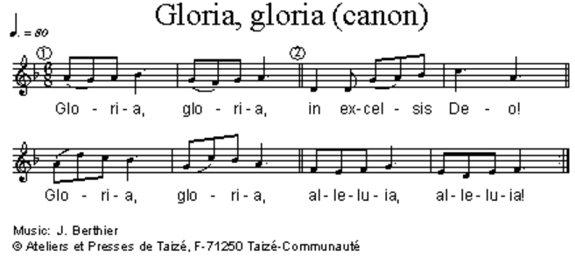

LITURGIA DO NATAL
A história do Natal:  Lucas 2.1-14 (NTLH)  [Acende-se a  vela do Natal] | Vídeo: Corre Caballito  [Serenata guayanesa — Aguinaldo anônimo guayanés  — https://youtu.be/wxoXeh9m8LY ]  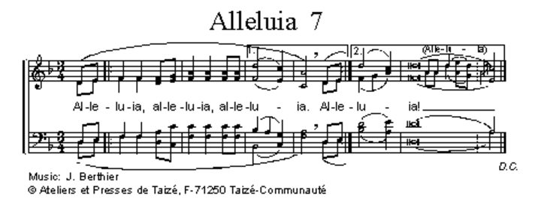

Natal: Nosso Deus recém-nasceu
[Luiz Carlos Ramos]
Van Gogh pintava estrelas. Dizem que seu quadro chamado “Noite estrelada”, marcou a mudança definitiva do estilo do pintor. Rompe com o impressionismo e adota, a partir de então, um estilo muito próprio, no qual prevalecem fortes cores primárias, como o vermelho, o azul e o amarelo, repletos de significados muito particulares para o artista. Dizem ainda que o tal quadro foi pintado de memória, quando Van Gogh estava internado num asilo.
Quem compara uma foto das estrelas tirada com altíssima definição pelo telescópio espacial Hubble, verá pouca semelhança entre as estrelas de Van Gogh e as estrelas “de verdade”.
No entanto, não há notícias de que uma única foto tirada pelo Hubble tenha sido alguma vez vendida por milhões de dólares, ainda que para serem produzidas tenham, sim, custado muitos milhões de dólares.
Os que procuram relatos fotojornalísticos nas histórias do Natal estão fadados ao desapontamento. Os retratos evangélicos não advogam fidelidade jornalística.
Quem se apega à historicidade dessas narrativas se mete em um labirinto de frustrações:
Quirino (ou Cirênio) seria de fato o governador da Síria na época aprazada? E o tal recenseamento, aconteceu desse jeito? Em que ano, afinal, terá nascido Jesus? E o massacre dos inocentes, decretado por Herodes, aconteceu mesmo? E que história é essa de que Maria era virgem e ainda continuou assim depois de dar à luz?
Onde estão as provas ginecológicas, históricas e arqueológicas de tudo isso?
A diferença entre um registro fotojornalístico e um artístico é o mesmo que se percebe entre uma foto que ilustra uma manchete, na capa de um jornal, e um quadro de Van Gogh, exposto numa galeria de arte.
Os evangelistas pintaram a história do Natal com as tintas da saudade, que têm as cores primárias da fé, da esperança e do amor. Por isso sua narrativa tem valor infinitamente maior do que qualquer relato jornalístico. Como Van Gogh, os evangelistas inauguraram uma nova modalidade literária, e Literatura é a Arte da Palavra. EVANGELHO vem do grego eu+aggelion, isto é, bom/belo+informação/novidade/notícia. Tratam-se, portanto, das novidades sobre o bom e o belo.
Os relatos evangélicos do Natal superam em tudo os livros de História e as páginas dos jornais.
A grande novidade sobre o bom e o belo do Natal é que Deus visita a humanidade na humildade de uma poetazinha que, ao ver sua barriga se arredondando, passa a compor cânticos proféticos, ao mesmo tempo que sente no ventre os ponta-pés vigorosos da esperança. Grandes reis e governadores do mundo são derrotados pelo poder irresistível de um bebezinho que, indefeso, dorme num berço de palha. A suntuosidade dos palácios não consegue competir com o glamour que toma conta do curral. Cuidadores de cabras são despertados no meio da noite pelo coro dos mensageiros do céu, que entoam radiantes suas serenatas de paz. As estrelas brilham tão intensamente que unem, com uma ponte de luz, o Oriente e o Ocidente. Dançando os sinos proclamam:
Natal!
Natal, Natal! É Natal!
O Deus bebê, Emanuel,
Recém-nasceu, sim, desceu do céu!
Natal, natal! É natal! Natal, Natal!
!
Notícias de jornal a gente lê e joga fora. Diferentes das pinturas de Van Gogh, que a gente não enjoa nunca de contemplar e, à medida que o tempo passa, seu valor só aumenta, a ponto de se tornar incalculável. Contos fundamentalistas de Natal são histórias pra boi dormir, mas as boas-novas sobre o bom e o belo —do Poema que se fez corpo e habitou entre nós cheio de ternura e de bondade, da luz que vinda ao mundo ilumina a toda a humanidade—, estas, sim, nos fazem ficar acordados no meio da noite para podermos contemplar, sempre de novo, e com a mesma saudade, a História de todas as histórias, pintadas com as tintas da fé, da esperança e do amor.
Feliz Natal!
Nosso Deus recém-nasceu!
*
* * *
http://www.luizcarlosramos.net/nosso-deus-recem-nasceu/
* * *
*
Eucaristia: | O primeiro Natal foi uma eucaristia às avessas (R. Alves). Na Santa Ceia, nós nos alimentamos do corpo de Deus. No Natal, Deus, no colo da humanidade, se alimenta da sua carne, e bebe do seu leite.
Partilha  eucarística: | Come este pão, bebe este vinho! Vem a mim e não terás fome!  Come este pão, bebe este vinho! Vem a mim e não terás sede!
LITURGIA DA EPIFANIA
Partilha da Vida: | Ely Éser Barreto Cesar
Despedida: | Agora, Senhor, podes despedir em paz o teu servo, segundo a tua palavra;  porque os meus olhos já viram a tua salvação, a qual preparaste diante de todos os povos:  luz para revelação aos gentios, e para glória do teu povo Israel.
FELIZ NATAL!
Nosso Deus recém-nasceu!
“Natal a Capela: Celebração de Advento, Natal e Epifania”, Jundiaí, 10 de dezembro de 2016” de Luiz Carlos Ramos é licenciado sob uma Licença Creative Commons Atribuição-NãoComercial-CompartilhaIgual 3.0 Não Adaptada. Permissões além do escopo dessa licença podem estar disponíveis em http://www.luizcarlosramos.net.
Liturgia preparada pelo Rev. Luiz Carlos Ramos; Pianista: Liséte Espíndola / Susana Ferrari; Regente: Neusa Cezar e Elenise Ramos; Ambientação: Vastí Ferrari Marques;
Fotografia: Carlos Nagumo e Walfrido dos Santos; Diagramação: Luiz Carlos Ramos; Arte do convite: Juliana Mesquita.
__________________________________________________________________________________________________________________
Para ter acesso a outras liturgias da Capela da Serra e para ver fotos das celebrações anteriores, acesse: http://www.luizcarlosramos.net

